**富士ATOI医疗设备管理系统**

用户手册

*Revision Date: 17/9/2019*

目录

**简介** 4

**必备条件** 4

**1 登陆界面** 5

**3.1 客户请求列表** 6

3.1.1 客户请求列表 6

3.1.2 分配请求详情页面 6

**3.2 派工单** 7

3.2.1 派工单列表 7

**3.3 服务凭证** 8

3.3.1 服务凭证列表 8

3.3.2.审核服务凭证页面 8

**3.4 作业报告** 9

3.4.1 作业报告列表 9

3.4.2 审核作业报告 10

**4 资产管理** 11

**4.1 设备** 11

4.1.1 设备列表 11

4.1.2 添加设备详情页面 12

**4.2 合同** 13

4.2.1合同列表 13

4.2.2 更新合同页面 14

**4.3 供应商列表** 14

4.3.1供应商列表 14

4.3.2 新增供应商页面 15

**5 报表管理** 15

**5.1设备绩效报表** 15

5.1.1 设备绩效报表列表 15

5.1.2 设备报表详情页面 16

**5.2 服务绩效报表** 18

5.2.1 服务绩效报表列表 18

5.2.2 服务报表详情页面 19

**5.2 自定义报表** 20

5.2.1 自定义报表列表 20

5.2.2 添加自定义报表页面 21

**6 用户管理** 21

**6.1 用户列表** 21

**6.2 审批用户信息页面** 22

**7 系统设置** 22

**7.1 短信设置** 22

**7.2 邮箱设置** 23

**7.3 异常设置** 23

**7.4 App最低版本** 24

**7.5 广播** 24

7.5.1 广播列表 24

7.5.1 新增广播 25

# 简介

本说明书主要对医疗设备管理系统中超级管理员角色的基本操作进行介绍

医疗设备管理系统的主要功能及特点如下：

1. 建立一个智能报修、保养、作业、分析和数据处理系统，医院用户通过WEB端进行设备报修，服务人员进行作业安排，工程师提交作业报告；
2. 医院通过预先设置的设备保养参数达到保养计划的制定，使设备的维护保养成为可以预见的工作；
3. 在执行某些特殊如强检可以更有效率的安排工作；
4. 丰富的页面数据汇总可以一目了然提供给医院管理者必要的信息；
5. 数字化的设备使用情况数据分析给医院管理者提供决策的依据。
6. 给医院设备的智能化，信息化提供一种新的管理方式。

# 必备条件

需要版本在3.0及以上的谷歌浏览器

# 1 登陆界面

通过内部网站<http://192.168.18.51/MEMS>，进入页面，输入个人用户名和密码进行登录。

**2 首页**

登录成功后，进入首页。在首页中可以看到数据统计信息，以及需要超级管理员审核或派工的订单信息，超级管理员可从当前页面跳到需要操作的列表页。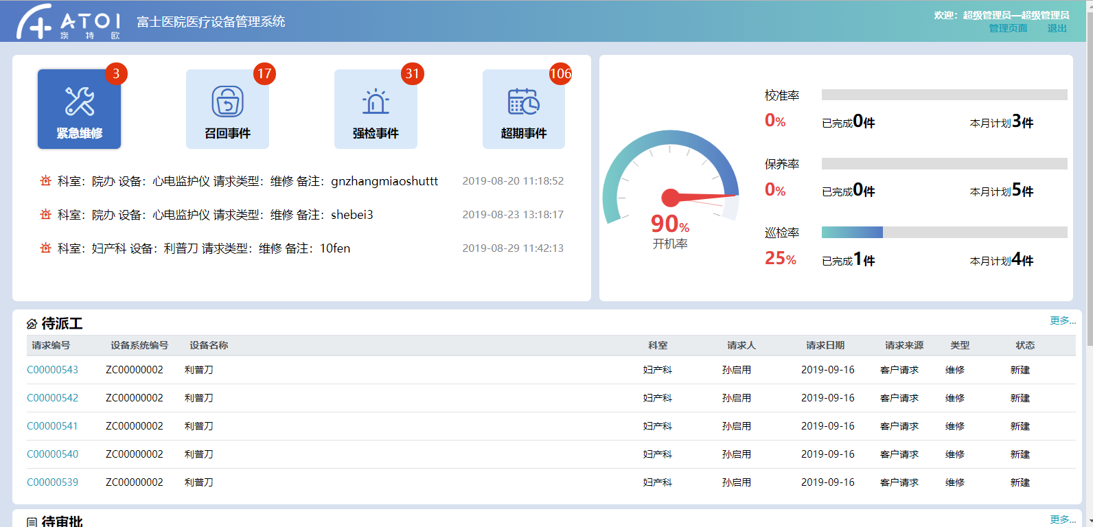**3 运维管理**

## 3.1 客户请求列表

### 3.1.1 客户请求列表

点击首页右上角的【管理页面】，会跳转到【客户请求列表】，该列表主要展示客户申请或计划任务的不同请求，超级管理员可对请求进行派工、择期、查看、取消请求的操作；同时，超级管理员可以在该页面新增各种类型的请求。

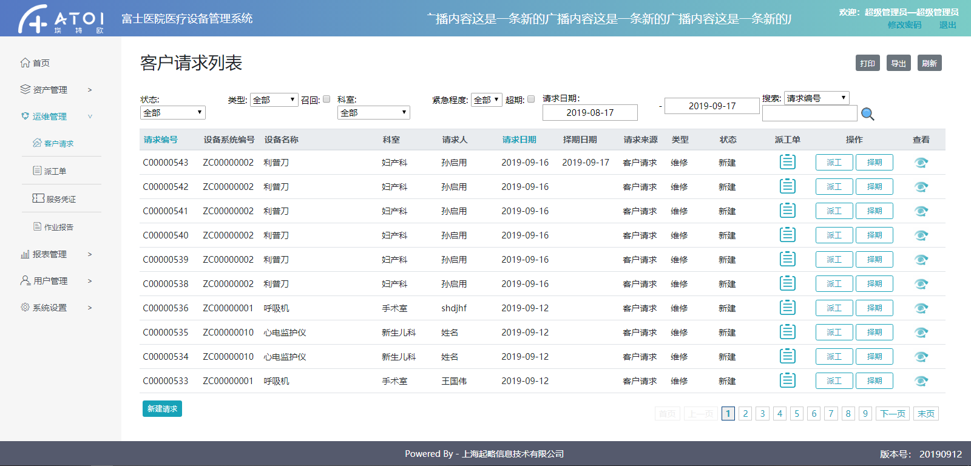

### 3.1.2 分配请求详情页面

在上一步中，点击【客户请求】列表的，可进入分配请求页面，可对请求进行派工操作。在【分配请求】详情页面，超级管理员可以查看请求内容，并对请求进行派工、终止请求等操作，

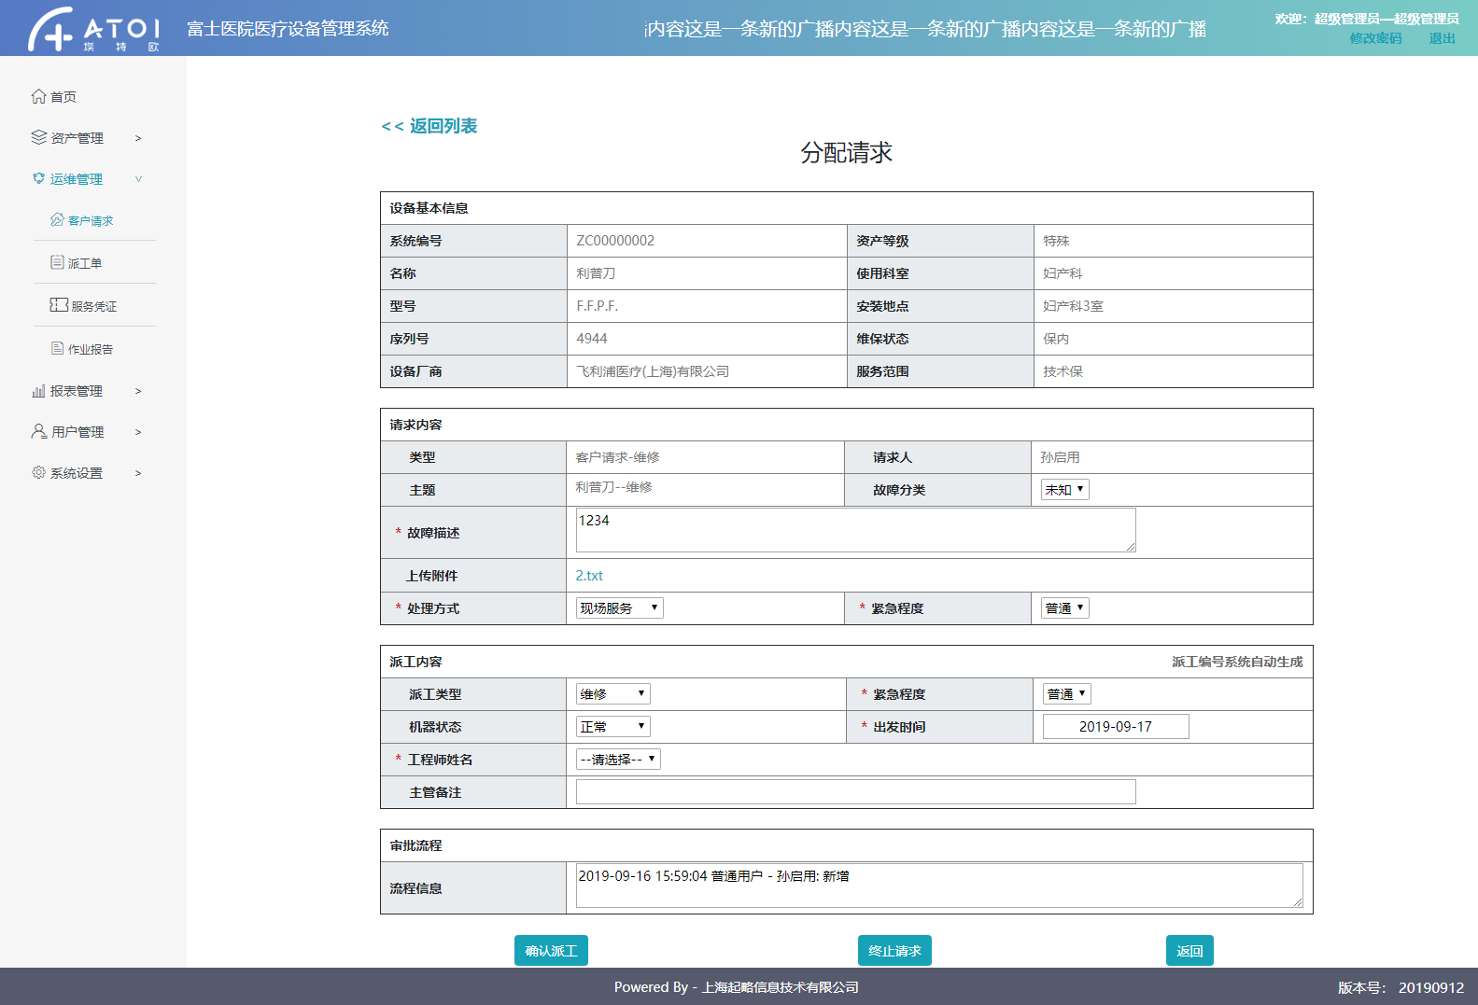

## 3.2 派工单

### 3.2.1 派工单列表

若上一步中对请求进行了派工操作，则在【运维管理】🡪【派工单列表】中会增加一条派工单，在列表中可以看到派工单的状态，当工程师确认了派工信息后，表示派工单开始执行，执行结束后，工程师可提交服务凭证和作业报告，超级管理员可对其进行审批；在派工单执行过程中，超级管理员可随时对派工单执行【取消】操作，取消后，派工单不可继续执行。

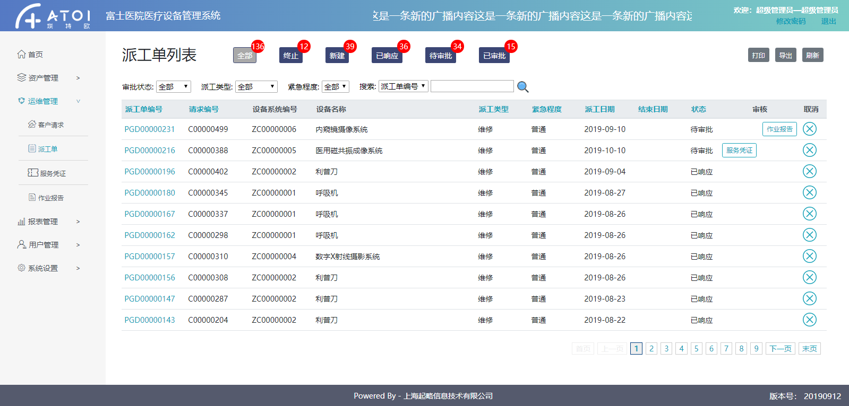

## 3.3 服务凭证

### 3.3.1 服务凭证列表

当工程师提交服务凭证之后，在【运维管理】🡪【服务凭证】列表中可以看到服务凭证列表信息。当按钮为时，则表示服务凭证已提交，但未审批，点击后可进行审批操作；当按钮为时，则表示服务凭证已审批，点击时，可进入查看页面查看服务凭证信息。

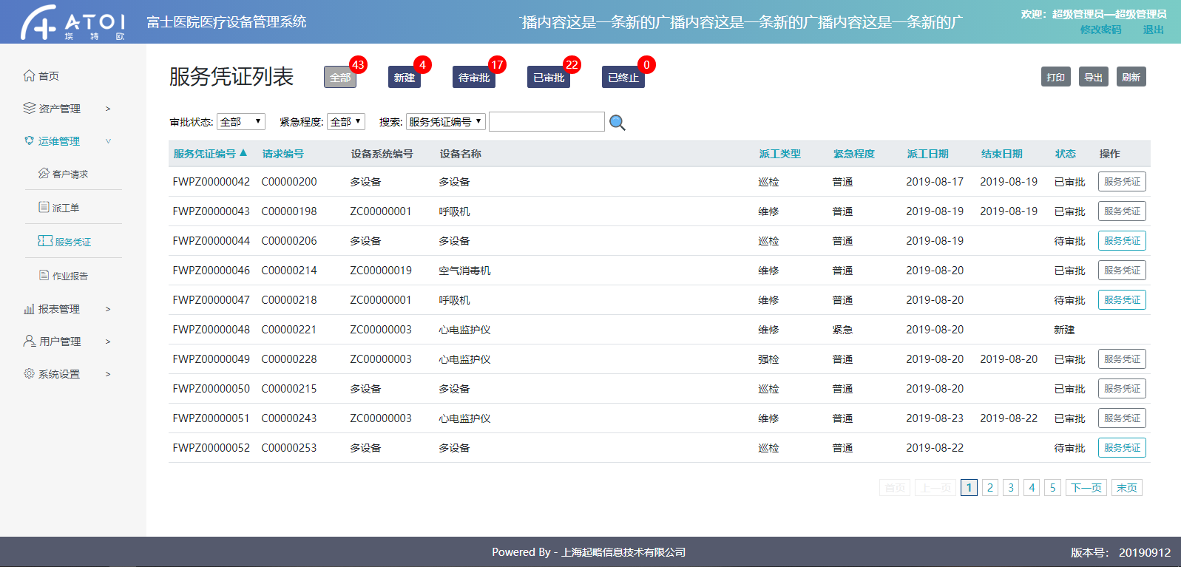

3.3.2.审核服务凭证页面

点击【派工单列表】的，或点击【服务凭证列表】的，可进入【审核服务凭证】页面，超级管理员审批服务凭证时，可对服务结果进行修改，可以决定服务凭证是否审批通过。

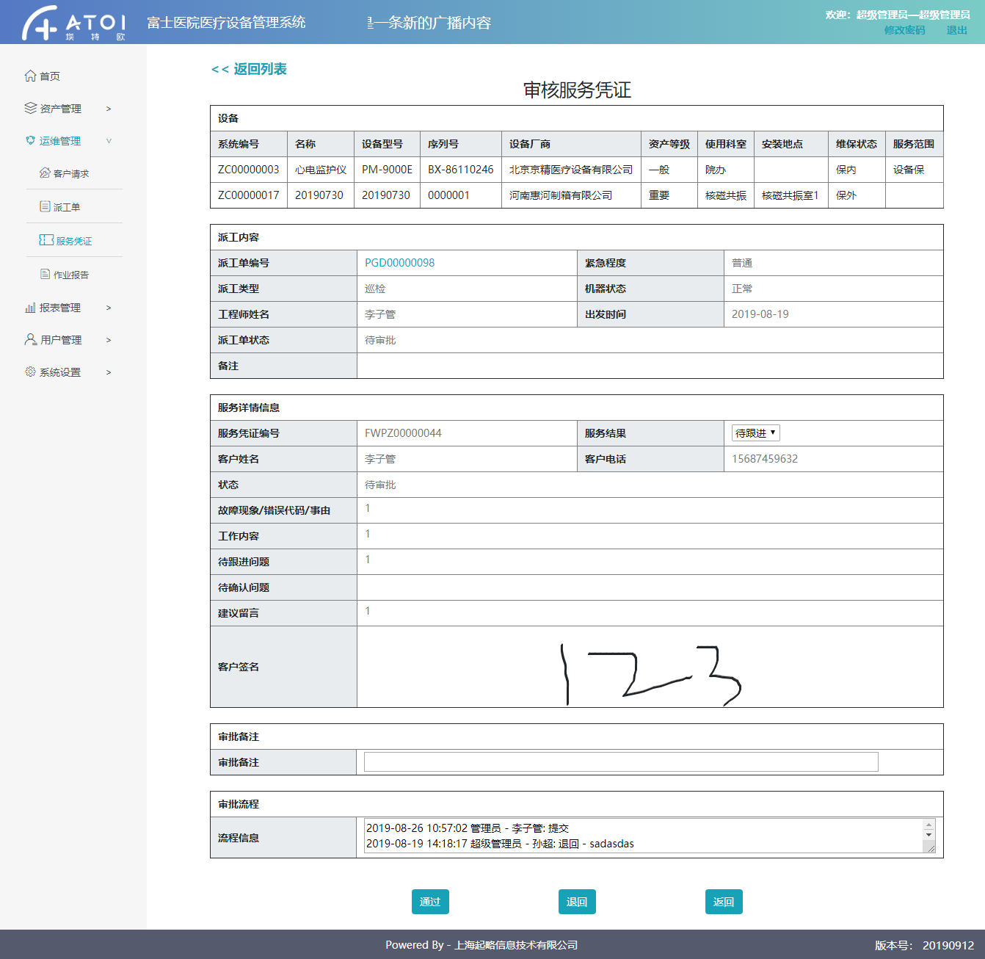

**3.4 作业报告**

3.4.1 作业报告列表

当工程师提交作业报告之后，在【运维管理】🡪【作业报告】列表中可以看到作业报告列表信息。当按钮为时，则表示作业报告已提交，但未审批，点击后可进行审批操作；当按钮为时，则表示作业报告已审批，点击时，可进入查看页面查看作业报告信息。

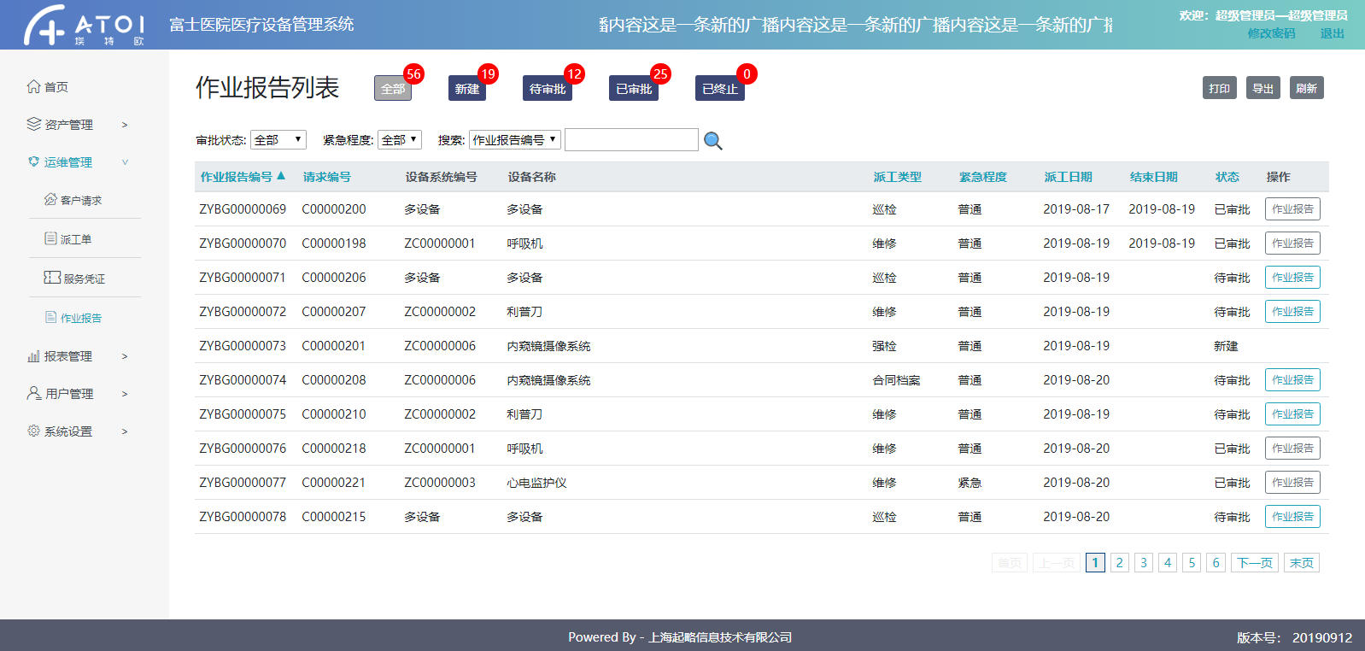

3.4.2 审核作业报告

点击【派工单列表】的，或点击【作业报告列表】的，可进入【审核作业报告】页面，超级管理员审批作业报告时，可对作业结果进行修改，可以决定作业报告是否审批通过。

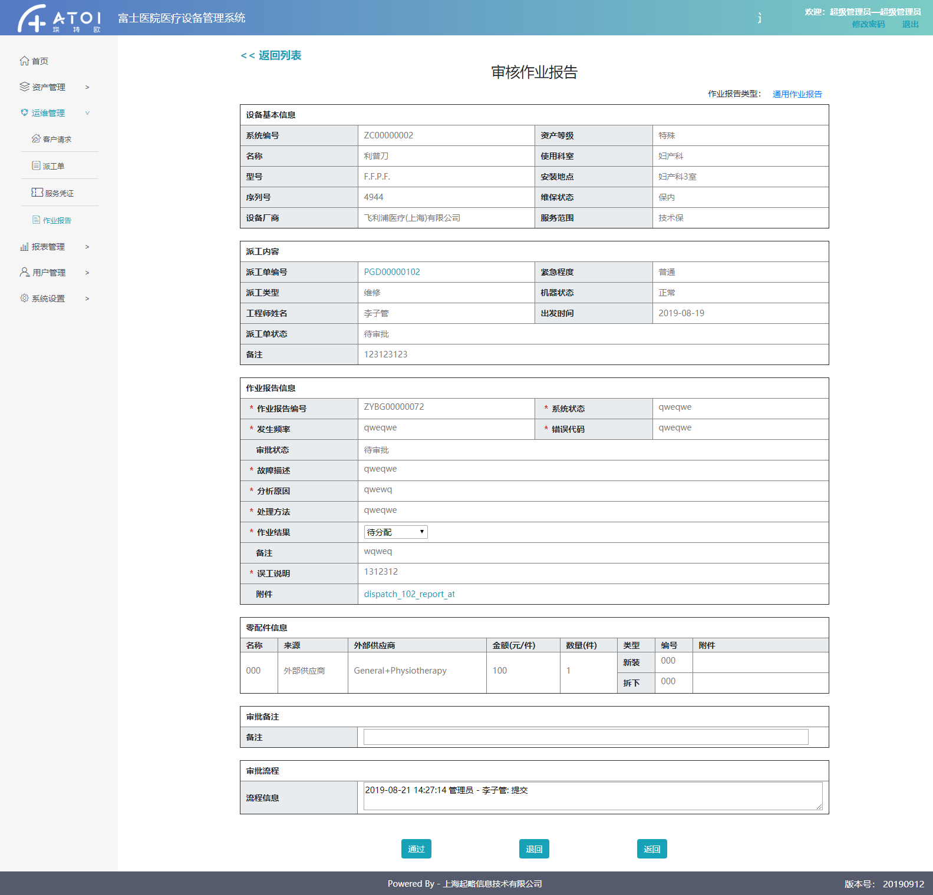

**4 资产管理**

**4.1 设备**

4.1.1 设备列表

通过菜单栏【资产管理】🡪【设备】，进入设备列表，在列表中可以看到各状态下的设备数量统计，以及设备的基本信息，在列表中，超级管理员可进行以下几个操作：新增设备、编辑设备信息、查看设备信息。

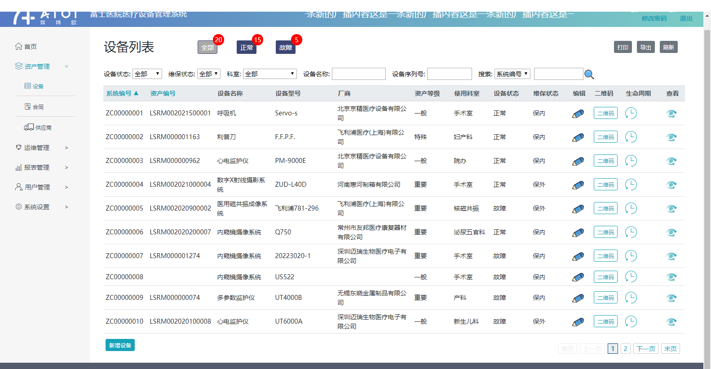

4.1.2 添加设备详情页面

在上一步中，点击，可进入添加设备页面，在该页面中填写要添加的设备的信息，进行保存。

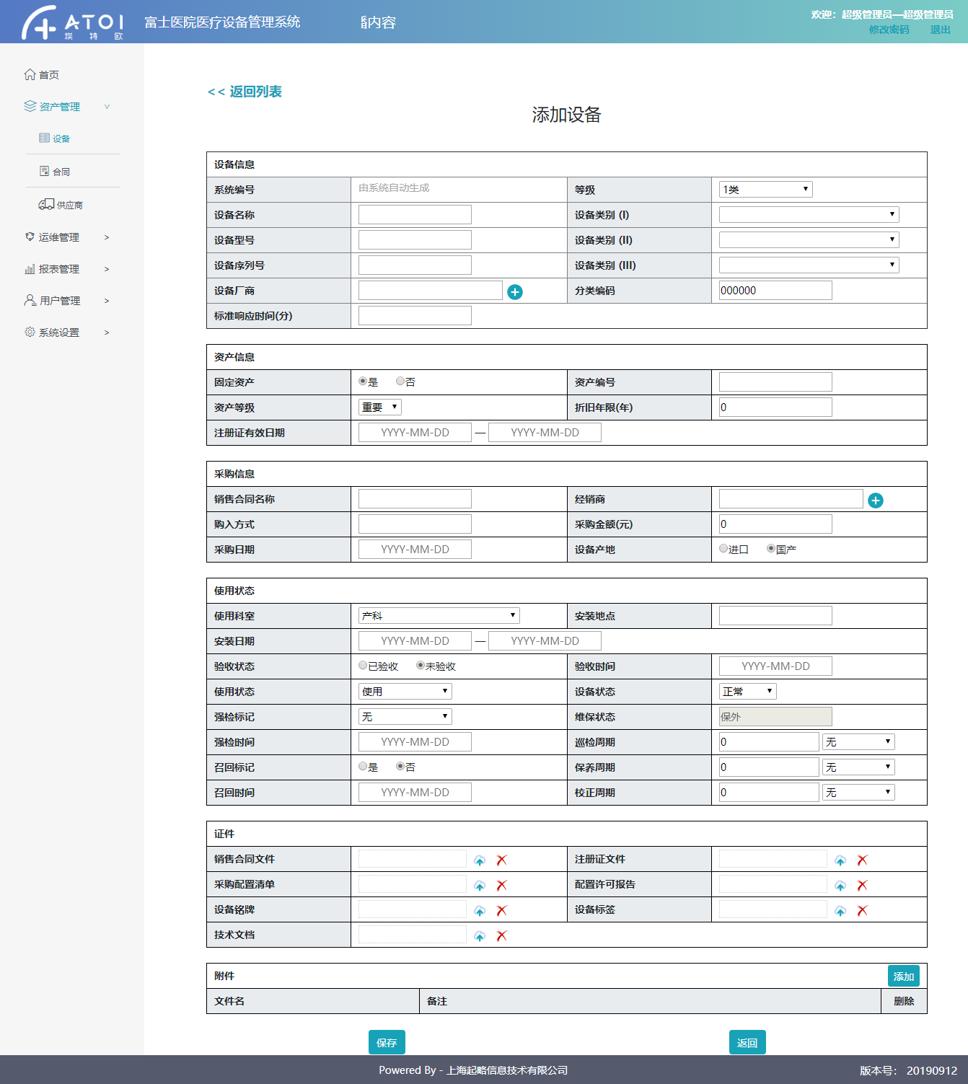

**4.2 合同**

4.2.1合同列表

通过菜单栏【资产管理】🡪【合同】，进入合同列表，在列表中可以看到各状态下的合同数量统计，以及合同的基本信息，在列表中，超级管理员可进行以下几个操作：新增合同、编辑合同信息、查看合同信息。

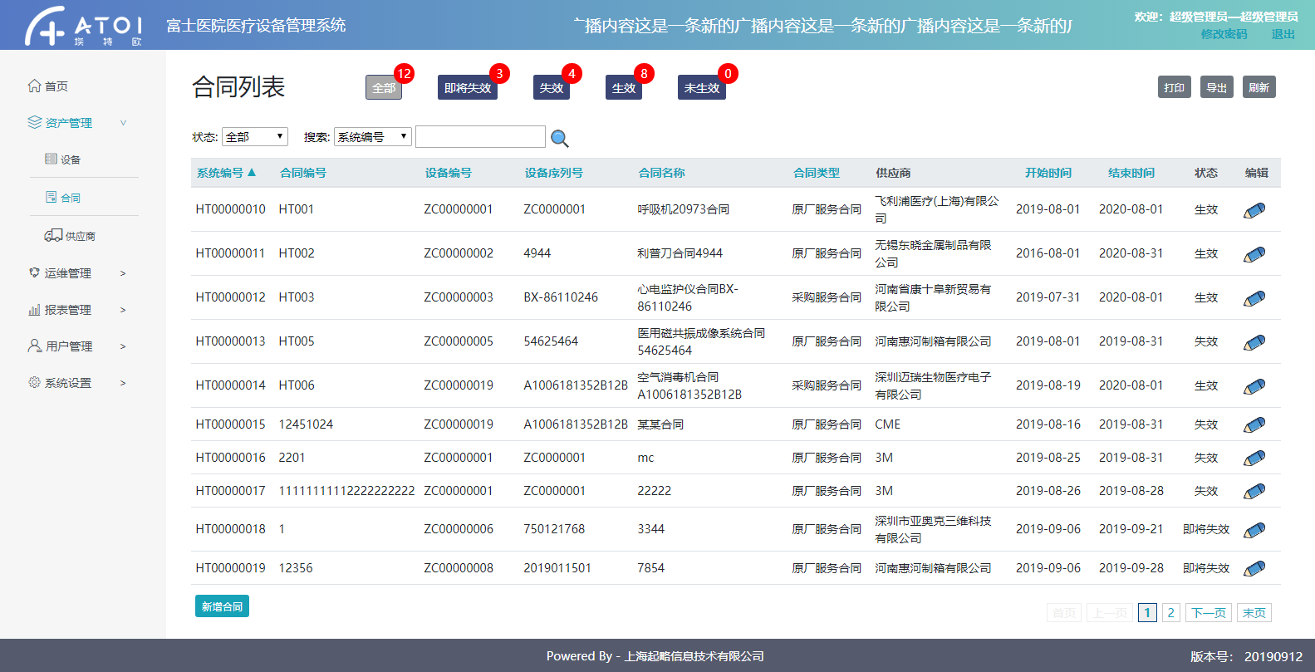

4.2.2 更新合同页面

在上一步中，点击想要修改的合同所在行的，即可进入编辑合同页面，修改合同信息后，点击保存，即可保存修改后的合同信息。

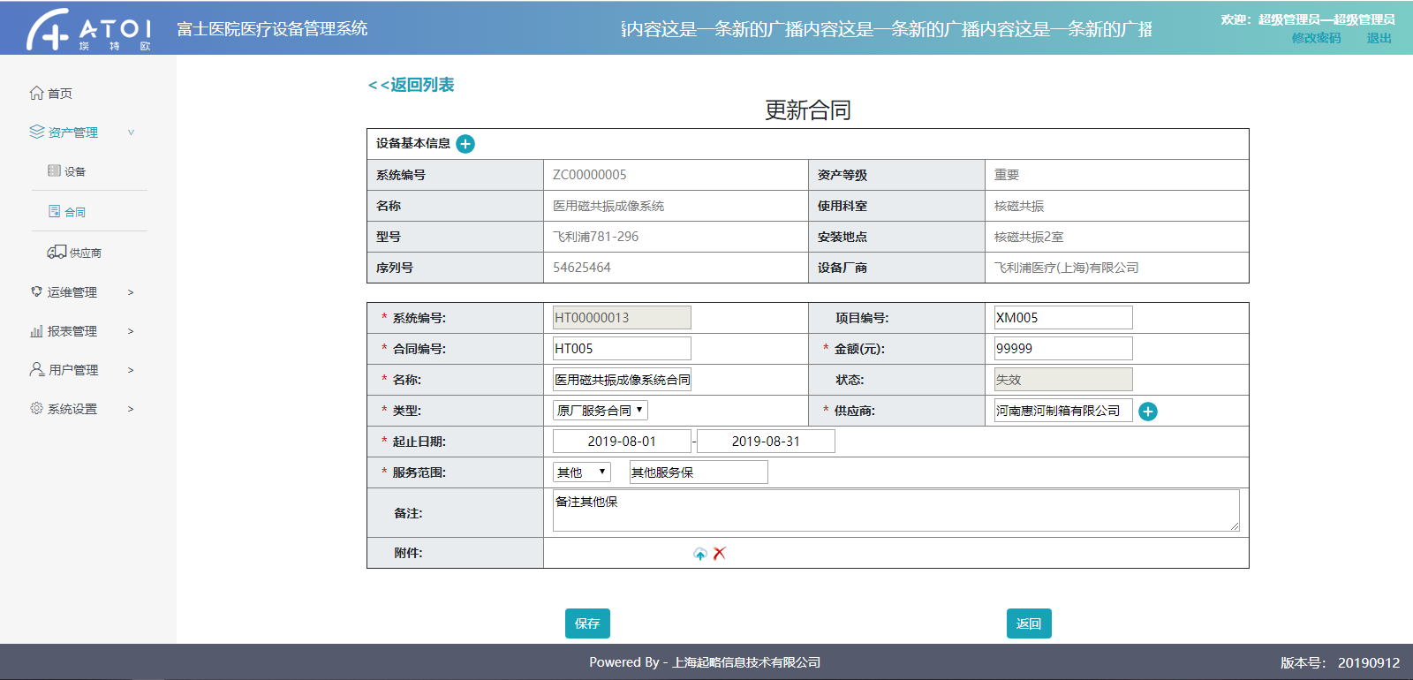

**4.3 供应商列表**

4.3.1供应商列表

通过菜单栏【资产管理】🡪【供应商】，进入供应商列表，在列表中可以看到各类型下的供应商数量统计，以及供应商的基本信息，在列表中，超级管理员可进行以下几个操作：新增供应商、编辑供应商信息、查看供应商信息。

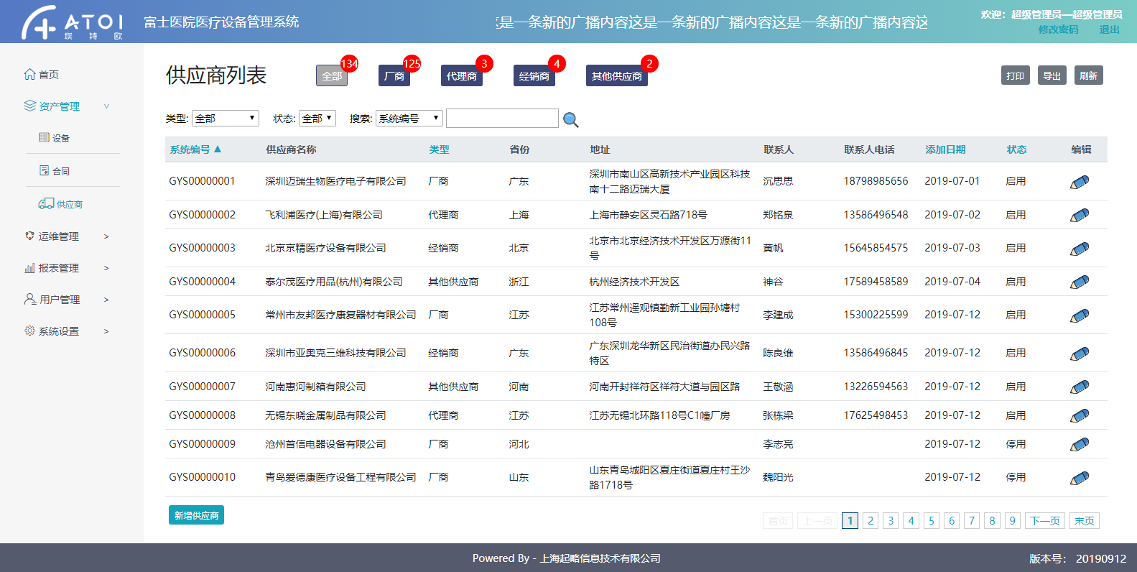

4.3.2 新增供应商页面

在上一步中，点击，弹出新增供应商的弹出框，填入供应商信息后，点击保存，即可保存新供应商的信息。

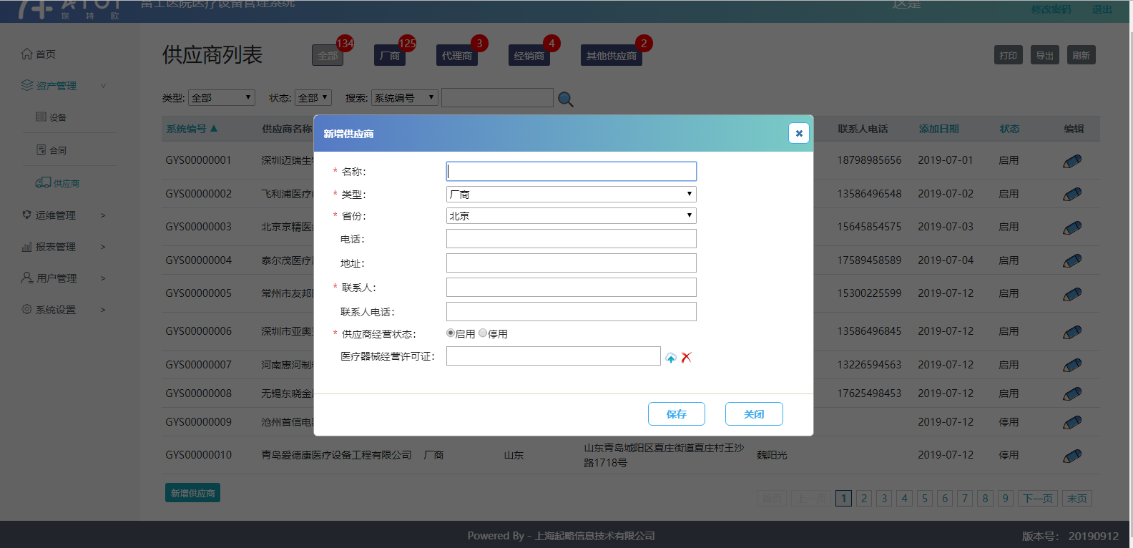

**5 报表管理**

**5.1设备绩效报表**

5.1.1 设备绩效报表列表

在菜单栏【报表管理】🡪【设备绩效报表】，可以进入设备绩效报表列表，该列表中包含了定义好的关于设备的报表，点击报表名称，即可进入相应报表的详情页面。

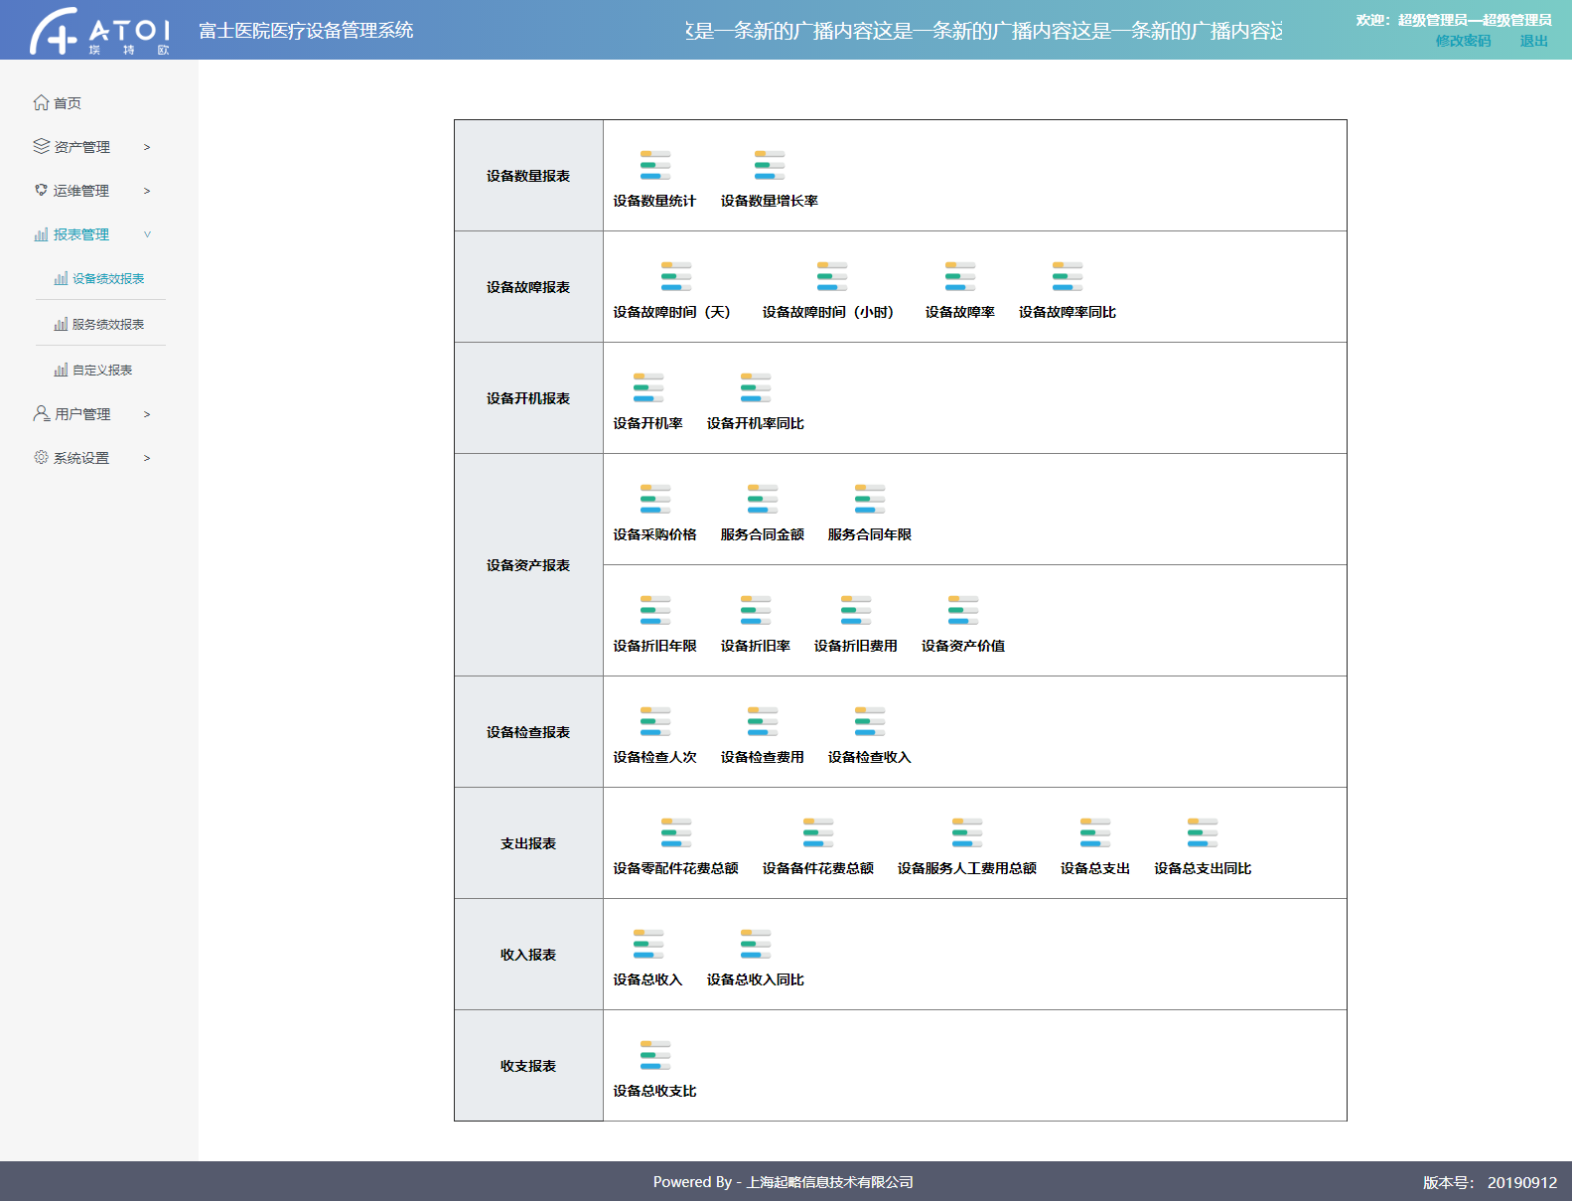

5.1.2 设备报表详情页面

通过上一步进入到设备报表详情页面，在页面中包括一个条形图，以及表格，选择统计的不同维度，可分别在条形图和表格中展示相应数据。

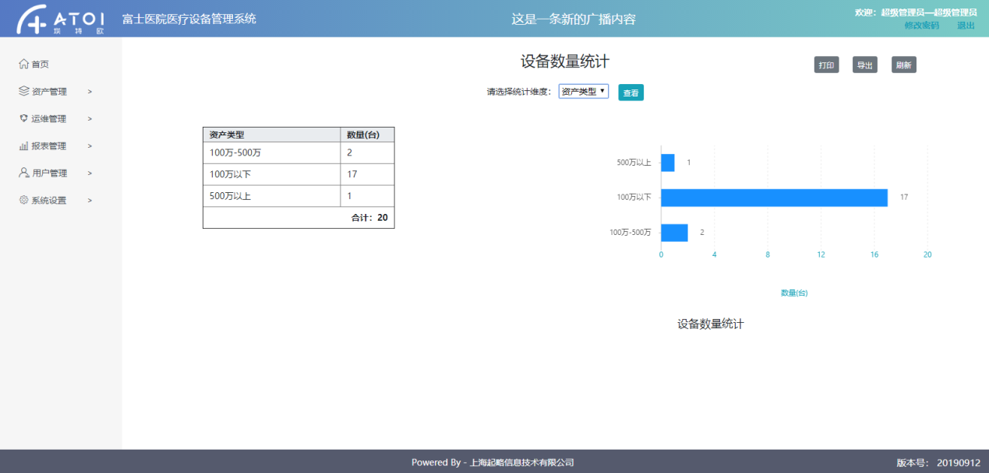

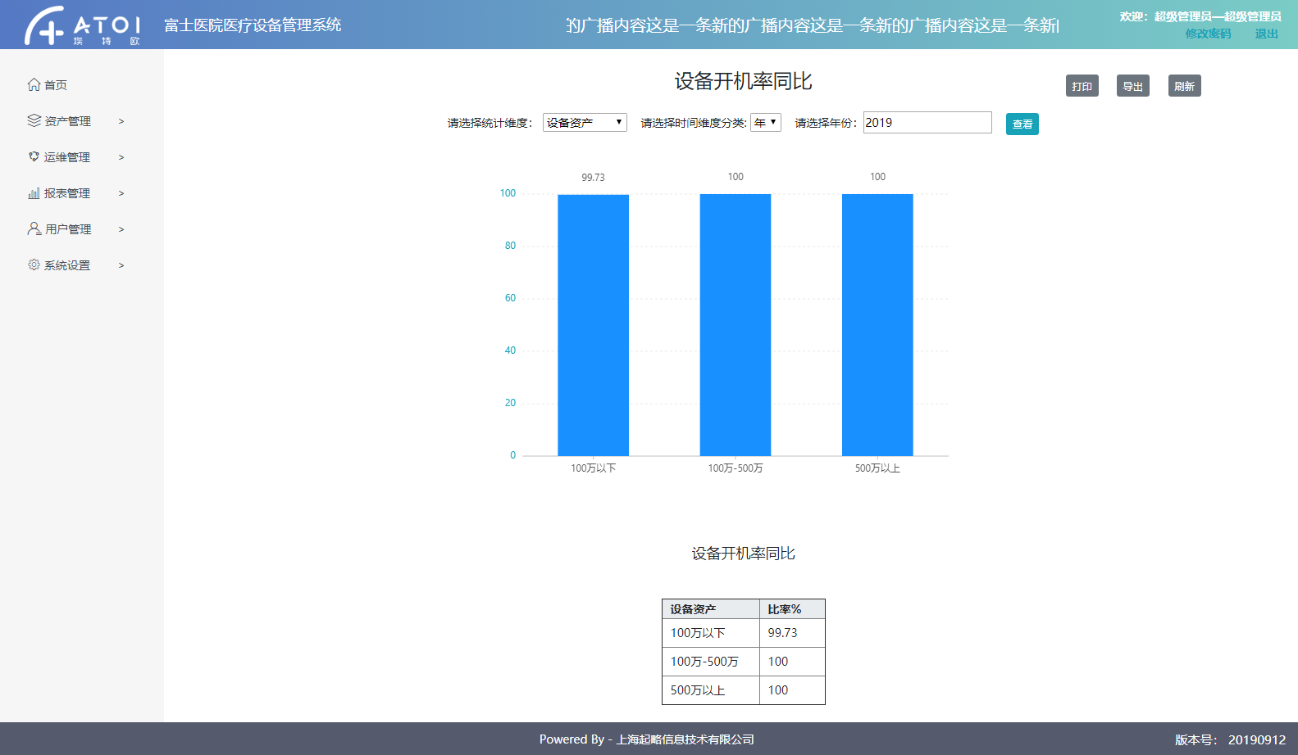

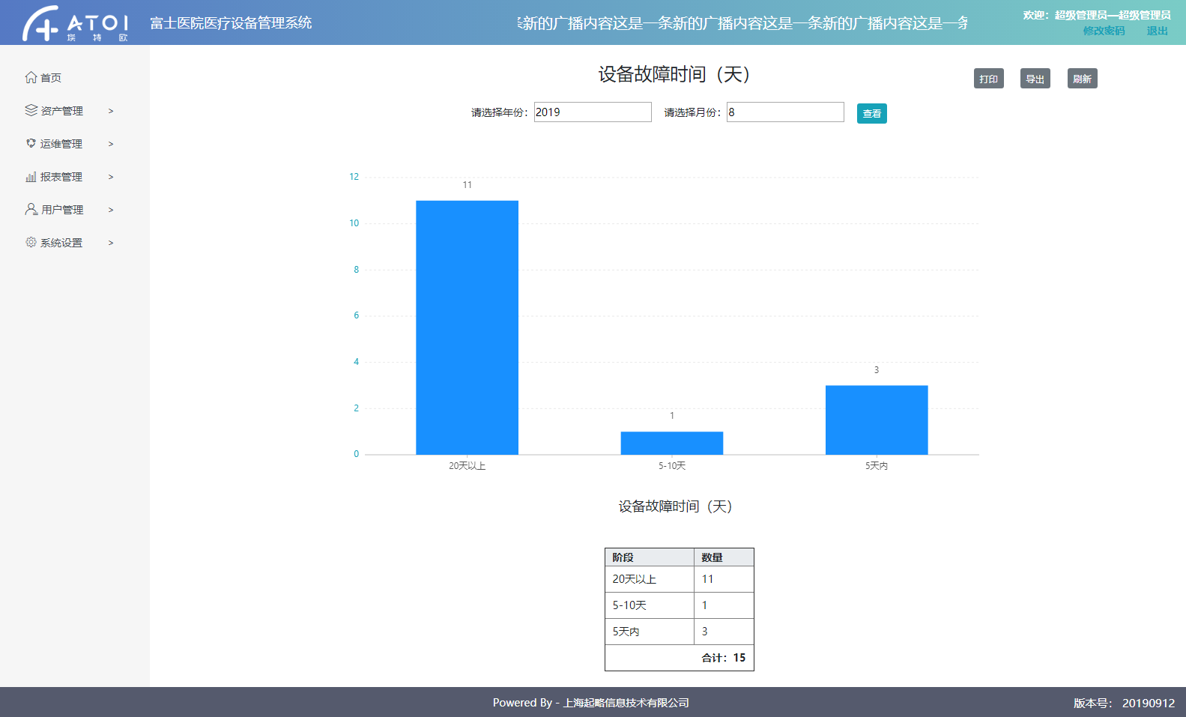

**5.2 服务绩效报表**

5.2.1 服务绩效报表列表

在菜单栏【报表管理】🡪【服务绩效报表】，可以进入服务绩效报表列表，该列表中包含了定义好的关于请求的报表，点击报表名称，即可进入相应报表的详情页面。

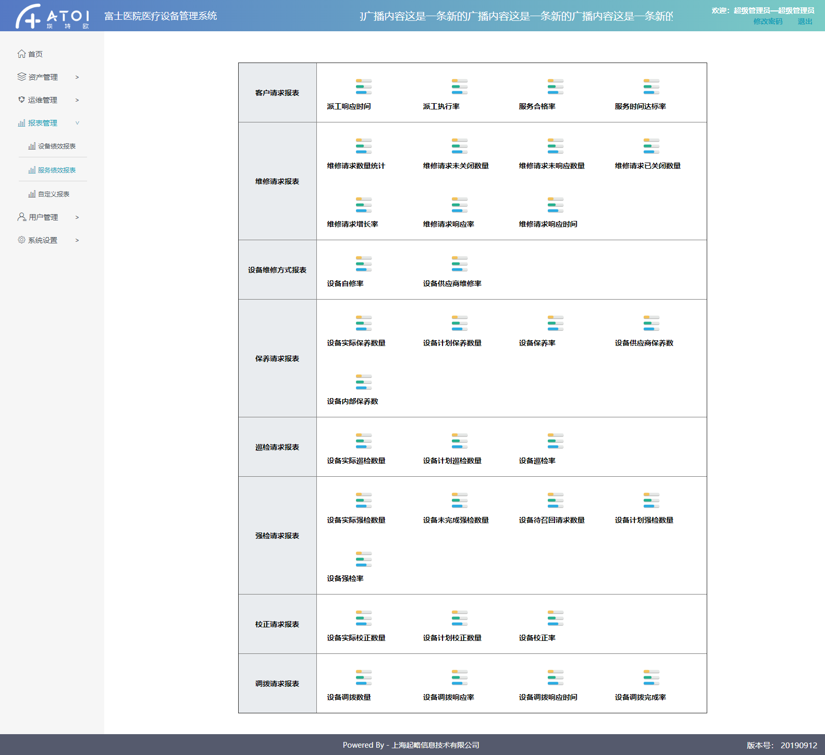

5.2.2 服务报表详情页面

通过上一步进入到服务报表详情页面，在页面中包括一个条形图，以及表格，选择统计的不同维度，可分别在条形图和表格中展示相应数据。

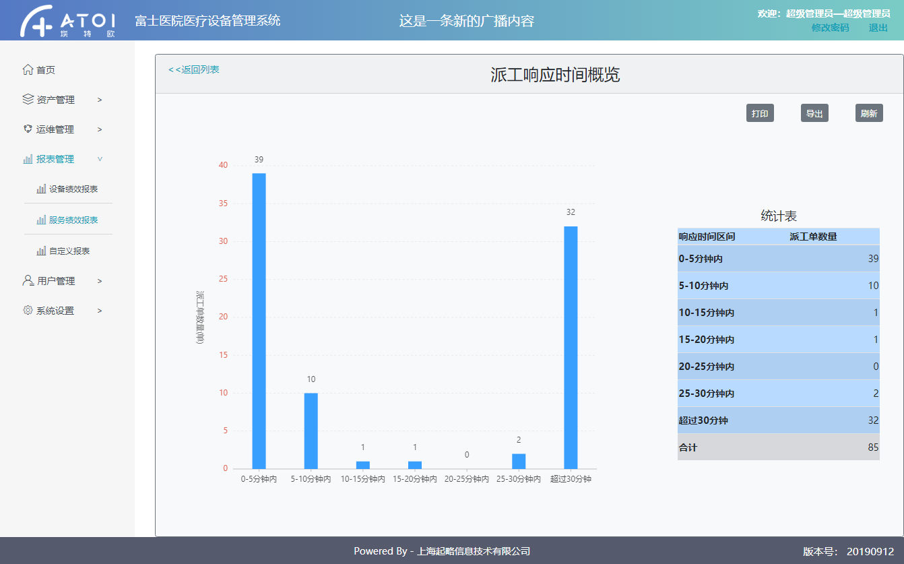

**5.2 自定义报表**

5.2.1 自定义报表列表

在菜单栏【报表管理】🡪【自定义报表】，可以进入自定义报表列表，该列表中包含了用户保存的报表，点击，可直接运行该报表导出excel文件，点击，可修改报表信息，点击，可删除报表且不可恢复。

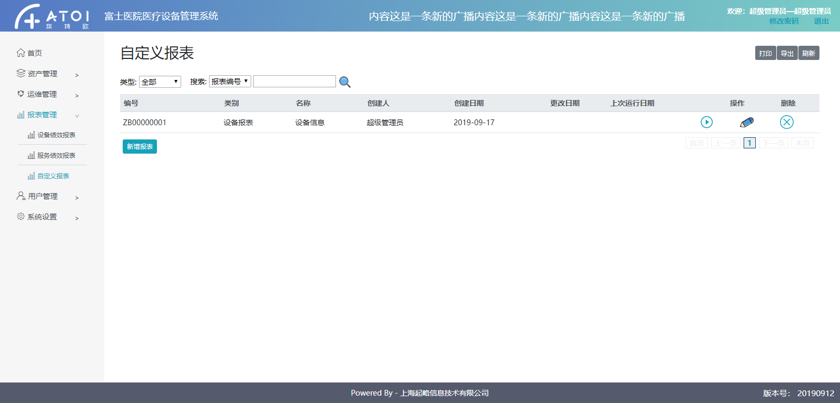

5.2.2 添加自定义报表页面

在上一步中点击，选择不同报表类型（报表类型预先定义好），进入选择报表字段页面，在页面中勾选需要运行的报表的相关字段，填写自定义报表的名称，可选择直接运行报表或保存后运行，均可导出excel文件。

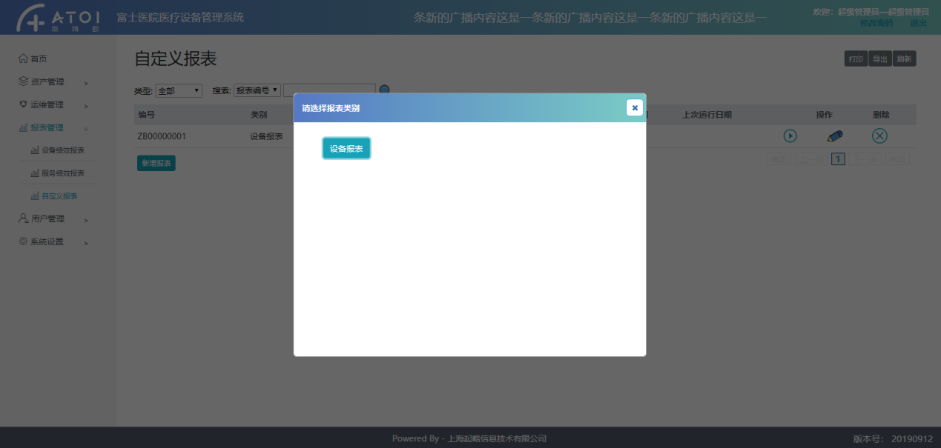

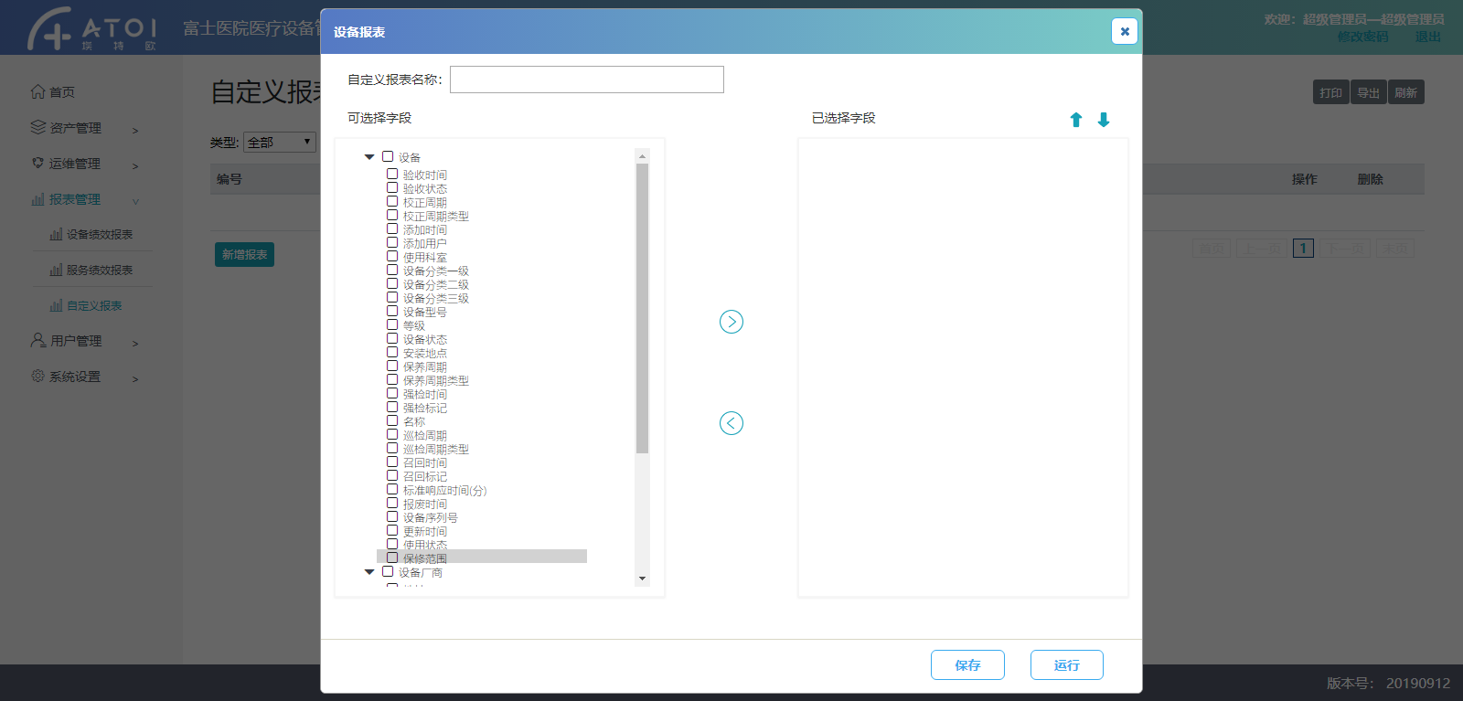

**6 用户管理**

**6.1 用户列表**

在菜单栏【用户管理】🡪【用户】，进入用户列表，用户列表包含了已审批通过的用户以及待审批的用户，同时也可在网页上点击手动添加用户。已审批通过的用户不可再次进行审批操作，但拒绝通过的用户可更改信息或再次审批。

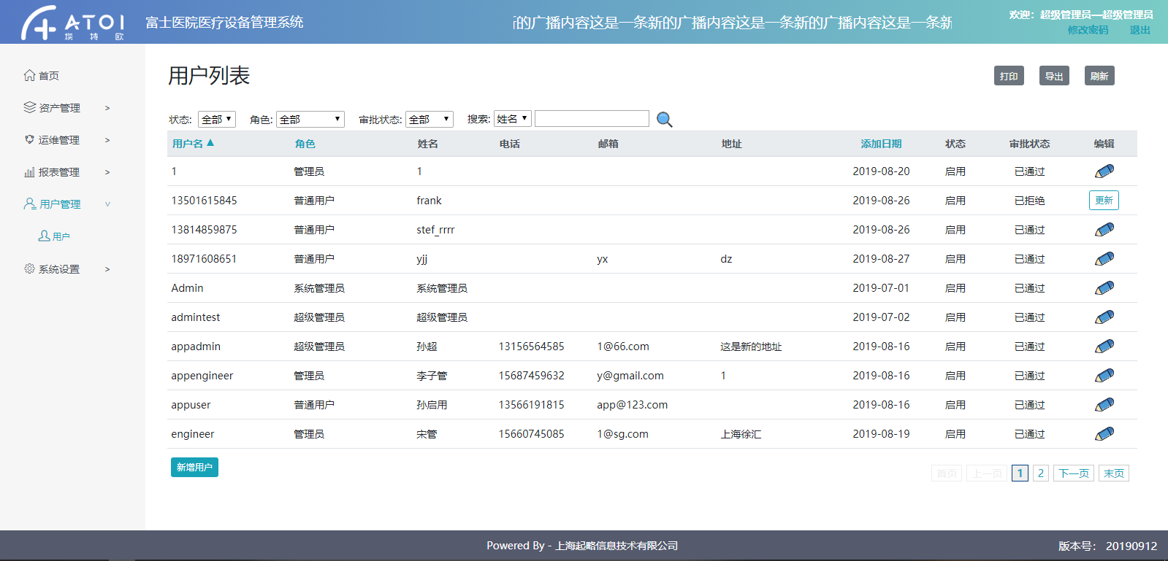

**6.2 审批用户信息页面**

通过app注册的普通用户，需要在后台审批通过后方可正常使用。在上一步中，点击，可对用户进行审批操作，当对用户进行了拒绝通过的操作，可点击更新用户的信息或审批状态。

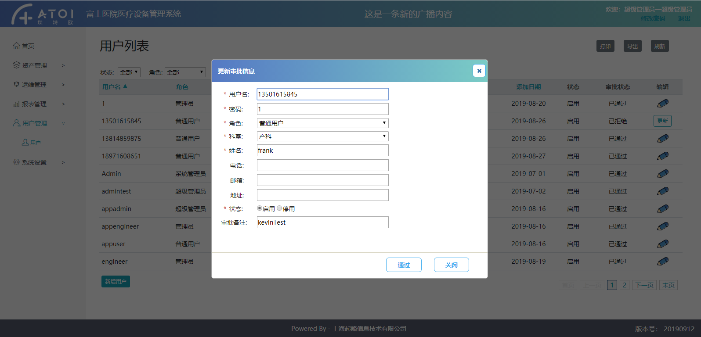

**7 系统设置**

**7.1 短信设置**

在菜单栏【系统设置】🡪【短信】，可进入短信设置界面，该页面的数据为系统发送短信的账号信息，可对其进行修改并保存，测试功能需保存信息后方可实现对最新数据的测试。

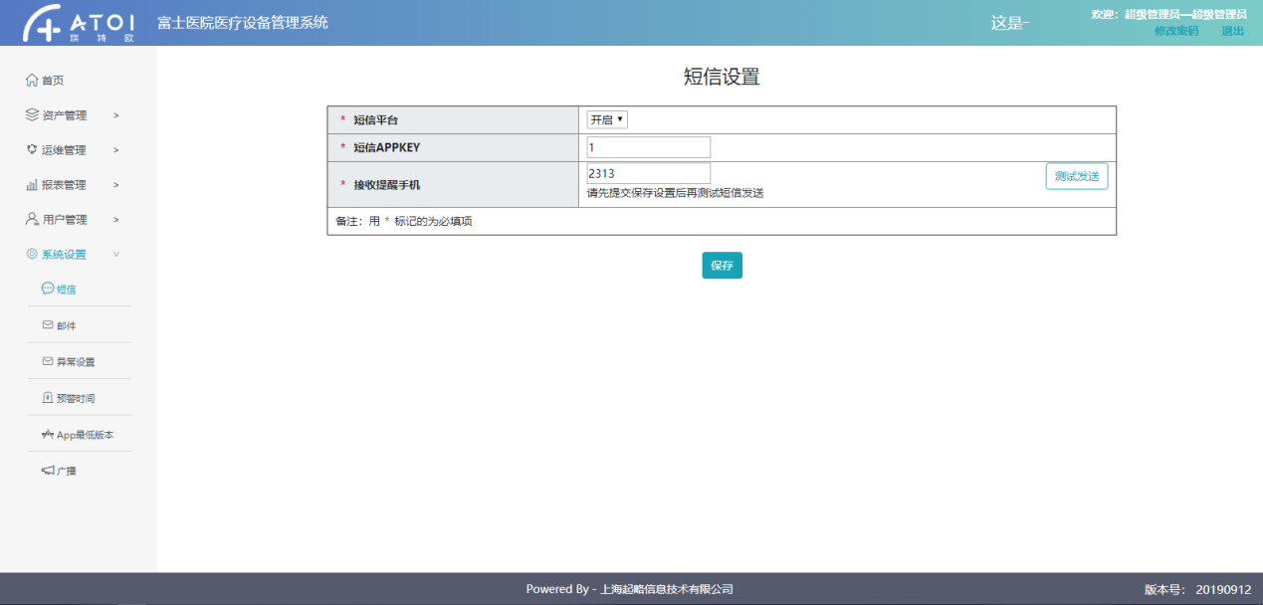

**7.2 邮箱设置**

在菜单栏【系统设置】🡪【邮箱】，可进入邮箱设置界面，该页面的数据为系统发送邮箱的账号信息，可对其进行修改并保存，测试功能需保存信息后方可实现对最新数据的测试。

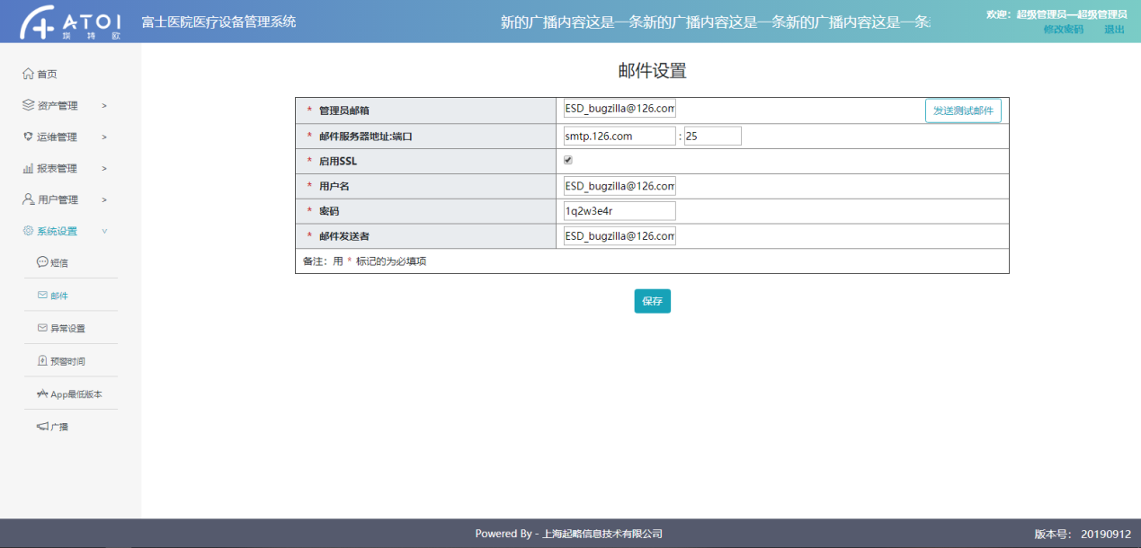

**7.3 异常设置**

在菜单栏【系统设置】🡪【异常设置】，可进入异常设置界面，该页面的数据为当发生服务器异常时，页面的显示信息。

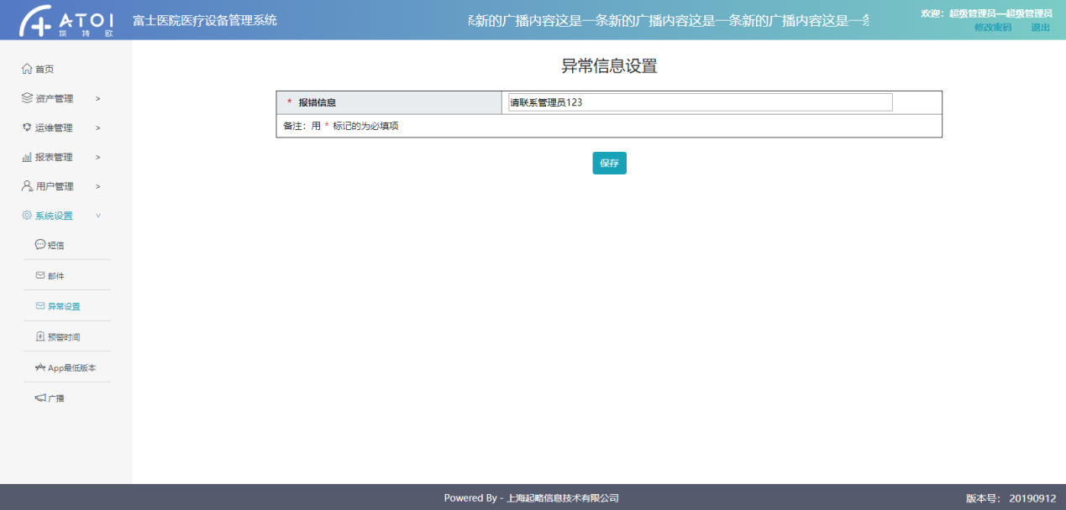

**7.4 App最低版本**

在菜单栏【系统设置】🡪【App最低版本】，可进入App版本设置界面，该页面的数据为使用app要求的最低版本。

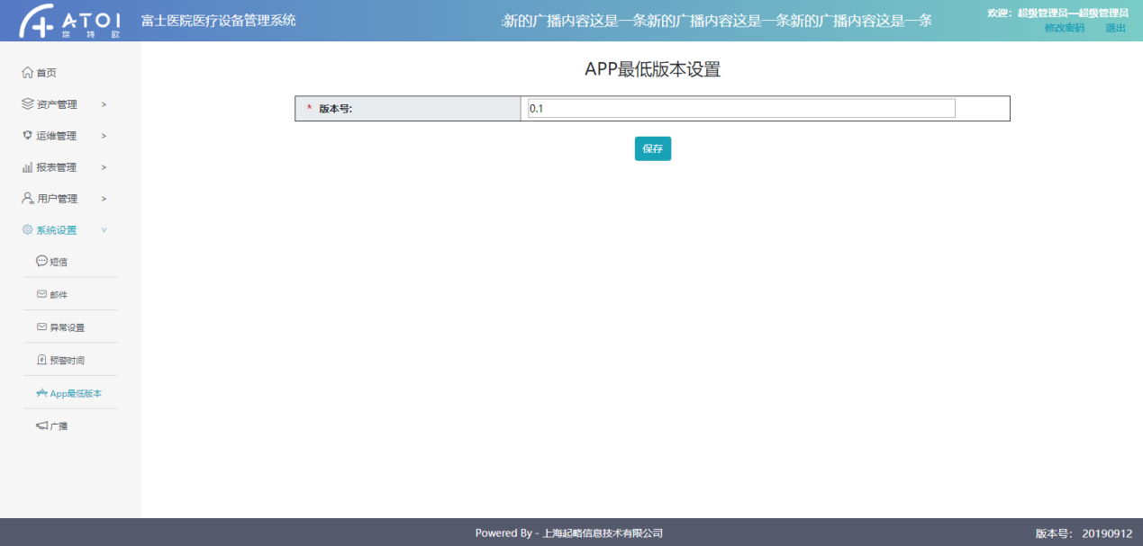

**7.5 广播**

7.5.1 广播列表

在菜单栏【系统设置】🡪【广播】，可进入广播设置界面，在列表中展示了添加过的广播的相关信息，点击可新增广播，点击想要轮播的广播所在行的 可选择是否轮播该广播，点击可对该条广播进行修改。

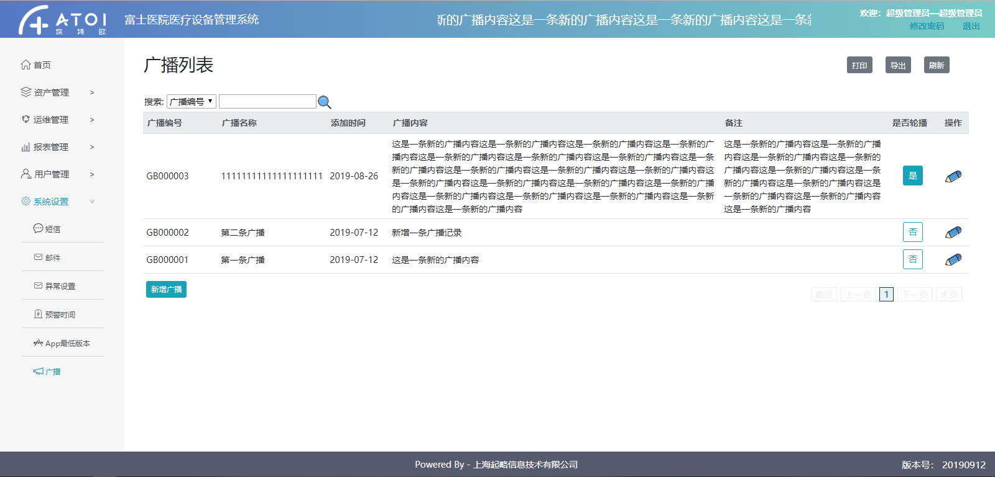

7.5.1 新增广播

在上一步中，点击，可打开新增广播的弹框，在弹框中填写广播的相关信息，设置是否轮播，点击保存后可设置广播。

